Aufgabe 4: Brandkatastrophe im Gotthard-Strassentunnel

Zwei Lastwagen stiessen am 24. Oktober 2001 im Gotthardtunnel zusammen. Bei dieser Brandkatastrophe kamen mehrere Menschen ums Leben. Die Folgen für den Verkehr in der Schweiz waren gross.

LERNZIEL:
- Richtiges Verhalten in einem Tunnel kennen lernen

Achte darauf:
1. Du hast mind. 3 Beispiele für falsches Verhalten herausgeschrieben und nachvollziehbar begründet.
2. Du hast mind. 2 wichtige Verhaltensregeln bei einem Unfall im Tunnel beschrieben und nachvollziehbar begründet.

1. Sicheres Verhalten bei einem Unfall im Tunnel.
Der Text «Unfall im Gotthardtunnel» beschreibt die Ereignisse des Brandes.
- Lies den Text und die Verhaltensregeln im Tunnel genau durch.

Unfall im Gotthard-Tunnel
Am 24.10.2001 wird der Gotthard-Strassentunnel wegen eines Unfalls geschlossen. Zwei Lastwagen stossen etwa zwei Kilometer vor dem Südportal frontal zusammen. Feuer bricht aus. Dabei entwickelt sich starker Rauch und eine enorme Hitze. Einer der beiden Lastwagen hat Pneus geladen. Dichter Qualm breitet sich aus und dringt aus dem Tunnel. Die Lüftung ist nicht in der Lage, den Rauch und die giftigen Gase abzuziehen, da sich das Feuer sehr schnell ausbreitet. Selbst die Bewohnerinnen und Bewohner von Airolo werden aufgerufen, die Fenster zu schliessen, da der Rauch giftig sein könnte. Viele Autofahrerinnen und -fahrer versuchen ihre Fahrzeuge zu wenden. Andere wiederum flüchten in die Sicherheitsstollen.
Die Arbeit der Feuerwehrleute ist stark erschwert. Im Tunnel sieht es chaotisch aus. Fahrzeuge sind ineinandergeschoben und verschmolzen. Decken und Wände sind eingebrochen. So können die Rettungsleute nur durch die Sicherheitsstollen zum Unfallort vordringen. Um diese nicht in Gefahr zu bringen, muss die Tunneldecke abgestützt werden.
Zwischendurch müssen die Bergungsarbeiten unterbrochen werden, da die Luft im Tunnel kontrolliert werden muss. Man befürchtet, dass der Gotthard-Tunnel mit hochgiftigen Stoffen verseucht ist, entstanden durch die Verbrennung von Pneus, Plastikstoffen und Autolacken.
Vorerst werden viele Leute vermisst. Insgesamt elf Personen können am Ende nicht gerettet werden und verlieren ihr Leben. Der Unfallverursacher war betrunken. Man vermutet, dass ein Reifen des Lastwagens geplatzt ist. Dadurch verliert der Chauffeur die Kontrolle über sein Fahrzeug und prallt mit dem entgegenkommenden Lastwagen zusammen.

Richtiges Verhalten im Tunnel

Einige Regeln für das Verhalten im Katastrophenfall

Im Normalfall
- Früh genug Benzinreserve kontrollieren
- Vor dem Tunneleingang Radio auf Verkehrsfrequenz umstellen
- Abblendlicht einschalten und Lüftung auf Umluft
- Achte auf Hell-Dunkel-Wechsel bei der Ein- und Ausfahrt
- Vor und im Tunnel Ampeln und andere Hinweise unbedingt beachten
- Tempolimite ausfahren und Sicherheitsabstand von mindestens zwei Sekunden einhalten

Bei Zwischenfällen
- In Tunneln mit Gegenverkehr auf keinen Fall die Sicherheitslinie überfahren oder auf eigene Faust wenden
- Anweisungen über Verkehrsfunk unbedingt befolgen

Bei Stau
- Warnblinkanlage einschalten und mit Sicherheitsabstand stehen bleiben
- Das Amt für Umweltschutz Uri, Störfallvorsorge, weist darauf hin, dass bei Stau der Mindestabstand von 50 bis 100 Metern nicht zu unterschreiten ist
- Motor abstellen, Radio hören
- Das Fahrzeug nur bei akuter Gefahr verlassen oder nach einer offiziellen Aufforderung

Bei Fahrzeugpanne
- Warnblinkanlage einschalten und möglichst weit rechts anhalten
- Falls vorhanden und möglich, Pannenbucht aufsuchen oder auf dem Standstreifen stehen bleiben
- Vorsichtig rechts aussteigen und zur Notrufnische laufen
- Notrufe nach Möglichkeit nicht über Natel, sondern über das SOS-Telefon

Bei Rauchentwicklung oder Brand
- Kontrollieren, dass Lüftung auf Umluft gestellt ist
- Vorsichtig weiterfahren
- Wenn nicht möglich, ganz rechts stehen bleiben
- Motor abschalten
- Schlüssel im Zündschloss stecken lassen
- Fahrzeug verlassen (falls griffbereit, Papiere mitnehmen)
- Vom Brandort weg zum nächsten Schutzraum oder zum Portal laufen

- Schreibe mindestens 3 Beispiele heraus, die auf Grund des Textes und der Verhaltensregeln vermutlich falsch gelaufen sind.
- Begründe, weshalb sie falsch sind.

Was ist falsch gelaufen? Weshalb ist dieses Verhalten falsch?

- Stell dir vor, du fährst zusammen mit deiner Familie durch einen langen Tunnel und ihr gerät in einen Unfall. Wie würdet ihr euch verhalten, was würdet ihr tun? Welches sind die wichtigsten Verhaltensregeln?
- Schreibe mindestens zwei heraus und begründe sie.

Wichtige Verhaltensregeln bei einem Unfall im Tunnel

LERNZIEL:
- Auswirkungen des Ereignisses kennen und Massnahmen ableiten

Achte darauf:
3. Du hast mindestens 2 Probleme erklärt und entsprechende Massnahmen davon abgeleitet.

2. Was hat die Katastrophe bewirkt? Welche Massnahmen wurden diskutiert?
Anschliessend findest du verschiedene Zeitungsschlagzeilen.
- Lies aus den Schlagzeilen heraus, welche Probleme die Brandkatastrophe sichtbar gemacht hat und welche Massnahmen nötig sind. Erkläre mindestens 2 Probleme und formuliere dazu entsprechende Massnahmen.
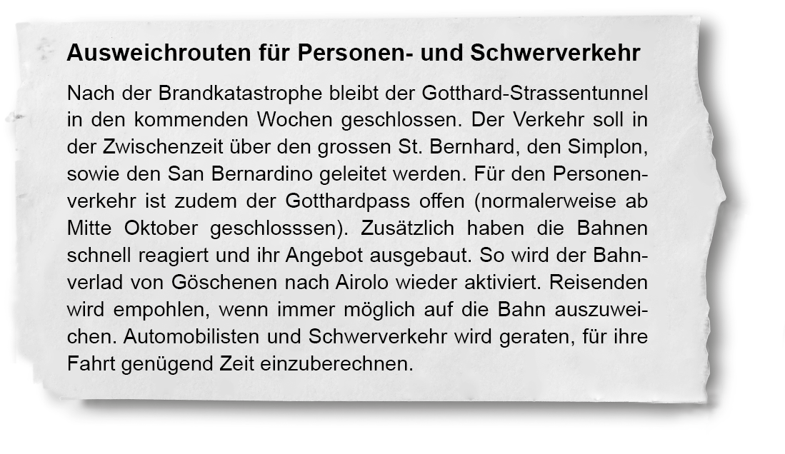
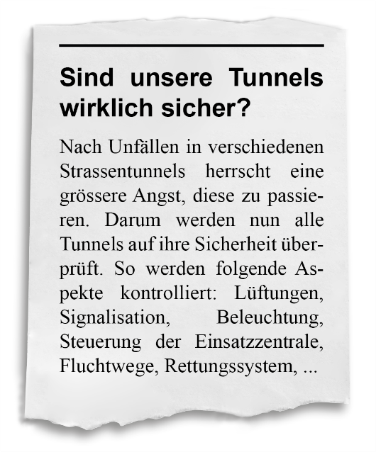

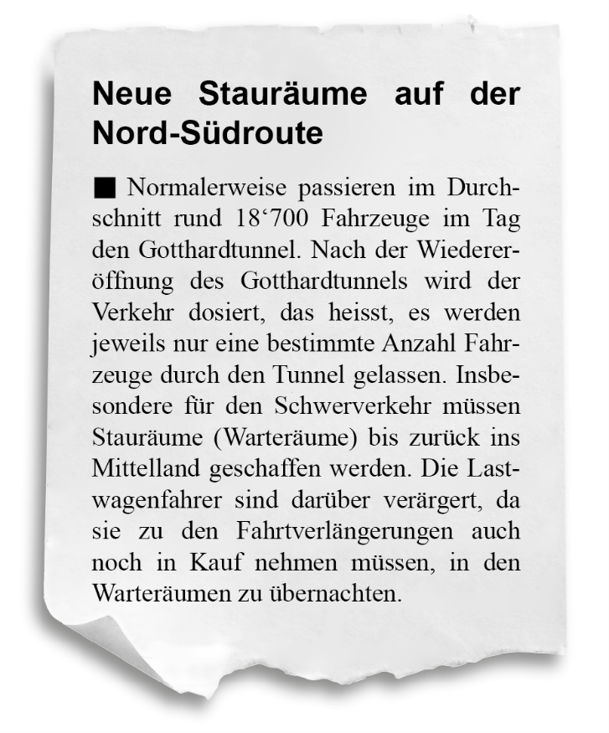
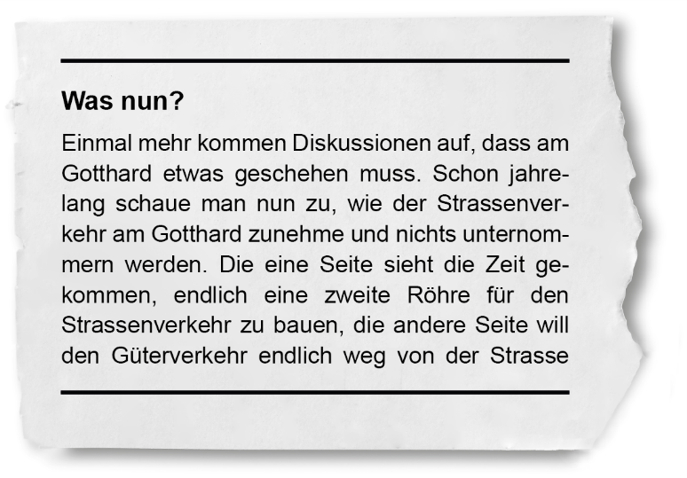
Welche Probleme hat die Katastrophe sichtbar gemacht? | Welche Massnahmen werden diskutiert?

